**BỘ CÔNG THƯƠNG**

**TRƯỜNG ĐẠI HỌC CÔNG NGHIỆP THÀNH PHỐ HỒ CHÍ MINH**

**KHOA CÔNG NGHỆ THÔNG TIN**



**BÁO CÁO ĐỀ TÀI HỆ THỐNG CÔNG NGHỆ WEB**

**ĐỀ TÀI: WEBSITE THỜI TRANG NAM NỮ**

**NGÀY ĐĂNG KÝ: 06/08/2025**

**NGÀY NỘP: 10/11/2025**

**GIÁO VIÊN HƯỚNG DẪN: ThS. Nguyễn Thị Hồng Lương**

**NHÓM THỰC HIỆN: NHÓM 3**

**DANH SÁCH NHÓM 3**

|  |  |  |  |
| --- | --- | --- | --- |
| STT | Họ và tên | MSSV | Ghi chú |
| 1 | Nguyễn Dương Hoàng Nghi | 23677401 | Nhóm trưởng |
| 2 | Thái Mai Kỳ Hướng | 23696361 | Thành viên |
| 3 | Nguyễn Ngọc Hoài Trúc | 21139061 | Thành viên |
| 4 | Lê Thảo Uyên | 23655581 | Thành viên |
| 5 | Lê Hoàng Yến | 23655901 | Thành viên |
| 6 | Đỗ Phú Thịnh | 23652221 | Thành viên |

**NHẬN XÉT**

|  |
| --- |
|  |
|  |
|  |
|  |
|  |
|  |
|  |
|  |
|  |
|  |
|  |
|  |
|  |
|  |
|  |
|  |
|  |
|  |
|  |
|  |
|  |
|  |
|  |
|  |
|  |
|  |
|  |
|  |

**MỤC LỤC**

**Chương 1: GIỚI THIỆU ĐỀ TÀI 3**

1.1. Mục đích 3

1.2. Cơ sở lý thuyết và các thông tin kỹ thuật: 3

**Chương 2: PHÂN TÍCH ỨNG DỤNG 5**

2.1. Layout. 5

2.2. Sitemap: 11

**Chương 3. XÂY DỰNG ỨNG DỤNG 13**

3.1. Trang chủ. 13

**Chương 4: KẾT LUẬN – HƯỚNG PHÁT TRIỂN 21**

4.1. Kết quả đạt được. 21

4.2. Hạn chế của ứng dụng web 21

4.3. Hướng phát triển 21

**Chương 5: TÀI LIỆU THAM KHẢO 22**

5.1. Giáo trình - Sách 22

5.2. Website 22

# Chương 1: GIỚI THIỆU ĐỀ TÀI

## Mục đích

* + 1. **Giới thiệu tổng quan về website Wearly**

**Wearly** là một website thời trang hiện đại, mang đến cho khách hàng những sản phẩm đa dạng dành cho cả nam và nữ, bao gồm các danh mục như áo, quần, váy và áo khoác. Được thiết kế như một bước chuyển mình của **Wearly** trong kỷ nguyên số, website không chỉ giúp khách hàng dễ dàng tiếp cận, lựa chọn và mua sắm thông qua Internet, mà còn tạo nên một không gian mua sắm trực tuyến tiện lợi và phong cách.

**Wearly** không đơn thuần là một trang web bán hàng — đó còn là một trải nghiệm thời trang trực tuyến, nơi khách hàng có thể thoải mái khám phá và lựa chọn những sản phẩm chất lượng, mang đậm dấu ấn riêng của “nhà Wearly”.

* + 1. **Mục tiêu chung của Website Wearly:**

**Đối với người dùng (User):**

* Tiếp cận sản phẩm dễ dàng hơn thông qua ảnh sản phẩm.
* Cung cấp đầy đủ chi tiết sản phẩm giúp khách hàng hiểu rõ sản phẩm và an tâm lựa chọn.
* Hướng dẫn bảo quản góp phần giữ gìn sản phẩm để đồng hành cùng khách hàng.
* Chức năng đăng nhập và đăng ký để nhận diện khách hàng và giúp người dùng cá nhân hóa giỏ hàng .Mang đến những sản phẩm thời trang hiện đại, bền vững và phong cách của Wearly
* Biến việc mua sắm trở nên dễ dàng hơn thông qua lưu trữ giỏ hàng hoặc mua ngay.

**Đối với người quản trị (Admin):**

* Quản lý sản phẩm theo mã sản phẩm (ProductID) và danh mục sản phẩm (Category).
* Dễ dàng cập nhật thông tin sản phẩm.
* Nâng cao hiệu suất kinh doanh và tiếp cận khách hàng dễ dàng hơn.

## Cơ sở lý thuyết và các thông tin kỹ thuật:

* + 1. **Kiến thức lý thuyết được vận dụng:**

Các kiến thức lý thuyết được vận dụng trong quá trình phát triển và xây dựng website **Wearly** bao gồm:

* **HTML (Hyper Text Markup Language**): là một ngôn ngữ đánh dấu được sử dụng để xây dựng và cấu trúc nên các trang web. Nó không phải là ngôn ngữ lập trình mà dùng các
* "thẻ" (tag) để định nghĩa các phần tử như tiêu đề, đoạn văn, hình ảnh và liên kết, giúp trình duyệt hiểu và hiển thị nội dung.
* **CSS (Cascading Style Sheets**):  là một ngôn ngữ dùng để định dạng và tạo kiểu cho các tài liệu được viết bằng ngôn ngữ đánh dấu như HTML thông qua việc thay đổi hoặc định nghĩa các thuộc tính của các “thẻ” (tag) trong HTML.
* **JavaScripts:** Là một ngôn ngữ lập trình mạnh mẽ trong việc xây dựng website giúp tăng tính tương tác cho website với khả năng xử lý bất đồng bộ.
* **Bootstrap:** Là một framework front-end mã nguồn mở được xây dựng dựa trên nền tảng CSS và JavaScript. Hỗ trợ việc phân chia bố cục và trang trí trang web.
  + 1. **Lý do lựa chọn và ưu điểm của công nghệ**
* **HTML & CSS:** Dễ học, được ứng dụng rộng rãi trong cái ứng dụng web. Dễ dàng chỉnh sửa và cải tiến khi cần.
* **Bootstrap:** Giúp rút ngắn thời gian thiết kế giao diện, tối ưu hóa quy trình thiết kế giao diện. Bố cục được phân chia rõ ràng thành các cột, các hàng giúp dễ đọc và chỉnh sửa.
* **JavaScript:** Ngôn ngữ được thiết kế để xử lý bất đồng bộ dù là một ngôn ngữ đơn luồng. Cú pháp không quá phức tạp, dễ tiếp cận với người mới học.
  + 1. **Công cụ và nguồn gốc:**

Thư viện sử dụng: J-Query phiên bản 3.7.1.

* Hỗ trợ xử lý các sự kiện tương tác giữa người dùng và giao diện, giúp mã nguồn gọn gàng và dễ đọc.

Nguồn: website JQuery ([jquery.com](https://jquery.com))

# Chương 2: PHÂN TÍCH ỨNG DỤNG

## Layout.

**Các thành phần chung:**

* **Header** bao gồm**:**
* Logo trang web
* Nav1 là thanh điều hướng đến những trang còn lại(Trang chủ, sản phẩm, giỏ hàng)
* Link là đường dẫn đến trang đăng nhập (signin.html) hoặc trang người dùng (user.html) nếu người dùng đã đăng nhập.
* **Footer:** chứa các cột thông tin liên hệ của website Wearly.
  + 1. **Trang chủ (home.html)**

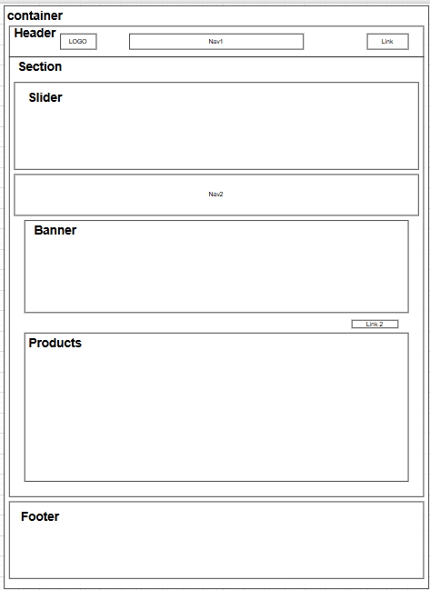

* **Section** bao gồm:
* Slider (Các banner trượt qua lại)
* Nav2 chứa các danh mục sản phẩm (áo, quần, váy, áo khoác)
* Banner chứa 1 ảnh banner.
* Link2 dẫn tới trang sản phẩm (product.html).
* Products các ô sản phẩm (ảnh, tên sản phẩm, giá sản phẩm và mô tả)
  + 1. **Trang sản phẩm (pruducts.html)**

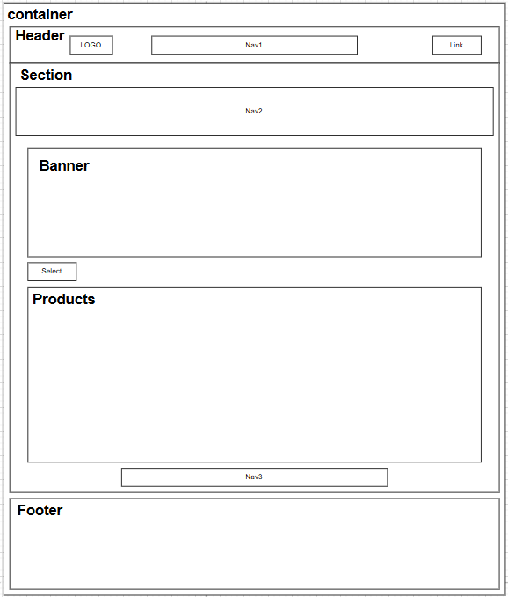

* **Section** bao gồm:
* Nav2 chứa danh mục sản phẩm (Áo, quần, váy, áo khoác)
* Banner chứa hình ảnh banner
* Select cho phép người dùng chọn cách sắp xếp sản phẩm theo giá tăng dần hoặc giảm dần.
* Products chứa các ô sản phẩm (ảnh, tên sản phẩm, giá sản phẩm, mô tả)
* Nav3 chứa các nút link để cuộn đến những ô sản phẩm tiếp theo (mỗi lần hiển thị 8 sản phẩm)
  + 1. **Trang giỏ hàng (cart.html)**

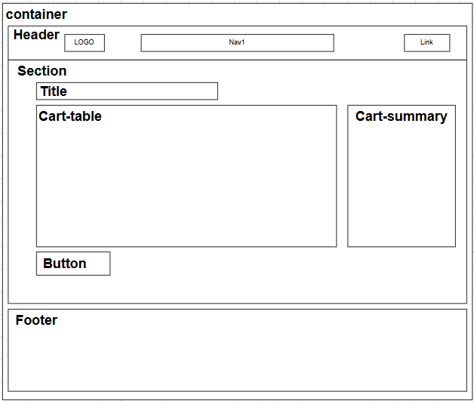

* **Section** bao gồm:
* Title: Chứa nội dung tiêu đề của trang giỏ hàng
* Cart-table: bảng chứa các sản phẩm khách hàng đã thêm vào giỏ hàng.
* Cart-summary: bảng chứa tóm tắt đơn hàng(Tạm tính, phí vận chuyển, tổng hóa đơn và nút thanh toán).
* Button: điều hướng trang web về trang Sản phầm (protudcts.html)
  + 1. **Trang chi tiết sản phẩm(detail.html)**

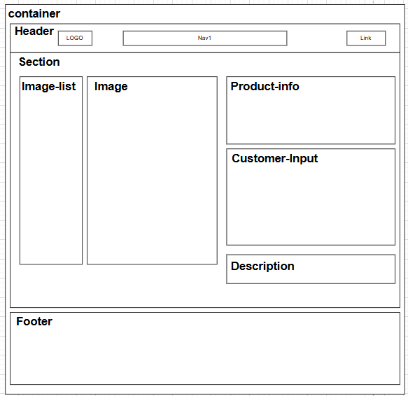

* **Section** bao gồm:
* Image-list: Các hình ảnh khác của sản phẩm.
* Image: Ảnh minh họa sản phẩm
* Product-info: Các thông tin cơ bản về sản phẩm như tên sản phẩm, mã sản phẩm và giá sản phẩm
* Description: Gồm các thông tin như mô tả sản phẩm và hướng dẫn bảo quản  
  + 1. **Trang đăng nhập/Đăng ký (signin.html)**

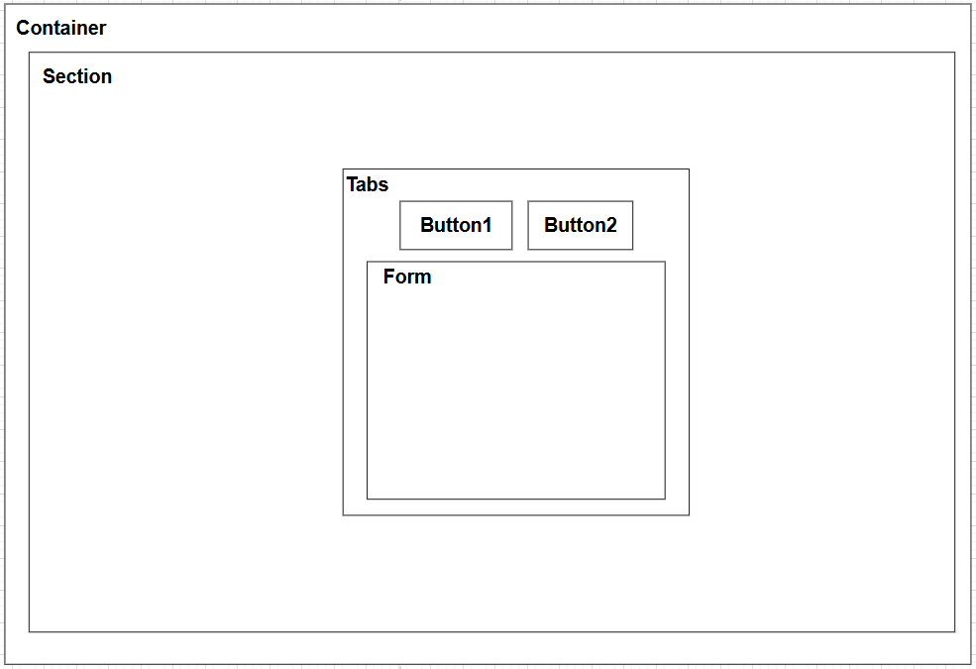

* **Section** bao gồm:
* Tabs: gồm các tab đăng nhập hoặc đăng ký
* Button1: Nút chuyển sang tab đăng nhập.
* Button2: Nút chuyển sang tab đăng ký
* Form: hiển thị các input để đăng nhập hoặc đăng ký tùy theo tab đã chọn.
  + 1. **Trang hồ sơ người dùng (user.html)**

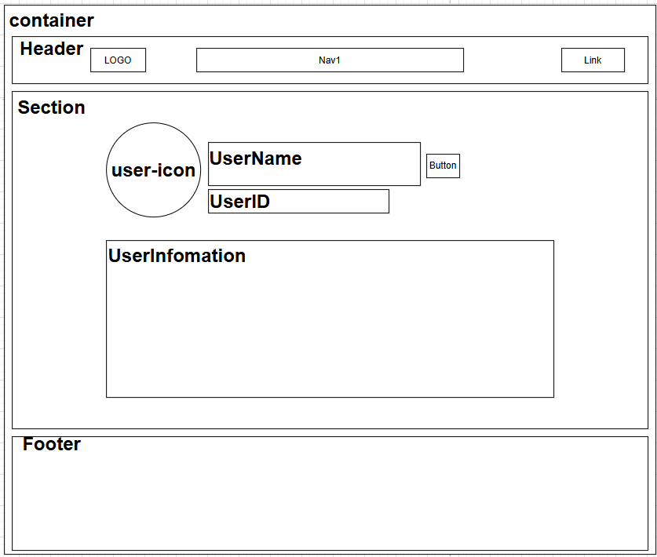

* **Section:**
* User-icon: chứa icon người dùng.
* UserName: tên người dùng.
* UserID: ID đăng nhập của ngời dùng
* Button: nút nhấn để sửa tên người dùng.
* UserInformation: Bảng hiển thị các thông tin chi tiết của người dùng (Email, số điện thoại, ngày sinh, giới tính, mật khẩu) và cho phép sửa nội dung trên từng hàng.

## Sitemap:

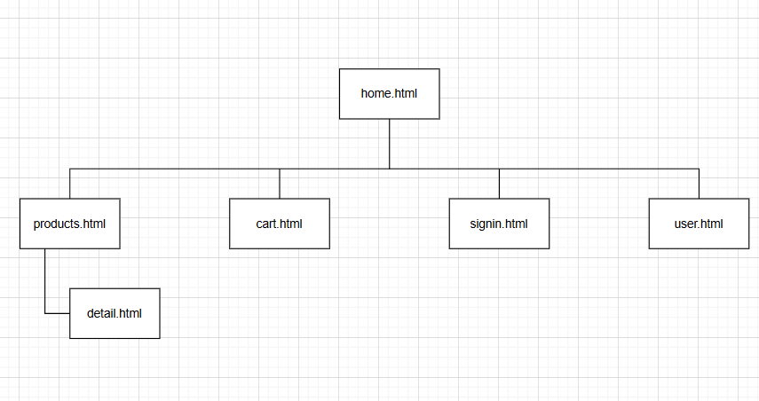

**Mô tả:**

* Sơ đồ thể hiện sự phân cấp giữa các trang trong website Wearly.
* Trang chủ (home.html) là trang trung tâm liên kết tới những trang khác.
* Trang chi tiết sản phẩm (detail.html) là trang con được truy cập thông qua các ô sản phẩm được hiển thị ở trang sản phẩm (products.html) hoặc ở trang chủ.
* Các trang còn lại có thể truy cập thông qua menu ở header của mỗi trang.
  1. **Navigation flow diagram (sơ đồ luồng điều hướng):**

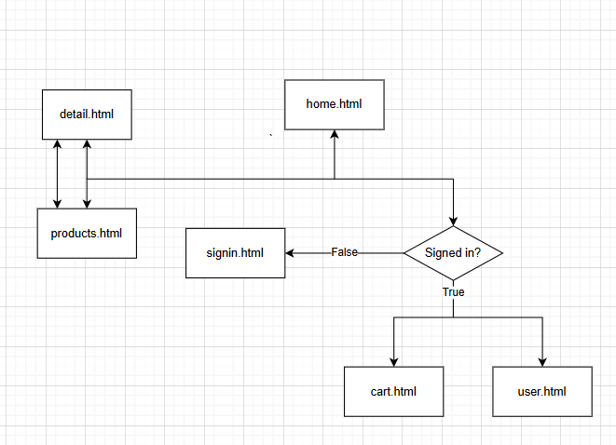

**Giải thích:**

* Trang chủ (home.html) và trang sản phẩm (products.html) có thể tuy cập thông qua thanh điều hướng ở phần header.
* Nếu người dùng chưa đăng nhập, người dùng có thể truy cập trang đăng ký và đăng nhập (signin.html) thông qua phần link ở header.
* Khi người dùng đã đăng nhập thẻ link tới trang đăng ký ở phần header sẽ chuyển thành link tới trang người dùng. Khi này người dùng mới có thể truy cập trang hồ sơ người dùng (user.html).
* Trang giỏ hàng (cart.html) sẽ từ chối truy cập nếu người dùng chưa đăng nhập.

# Chương 3. XÂY DỰNG ỨNG DỤNG

### 3.1. Trang chủ.

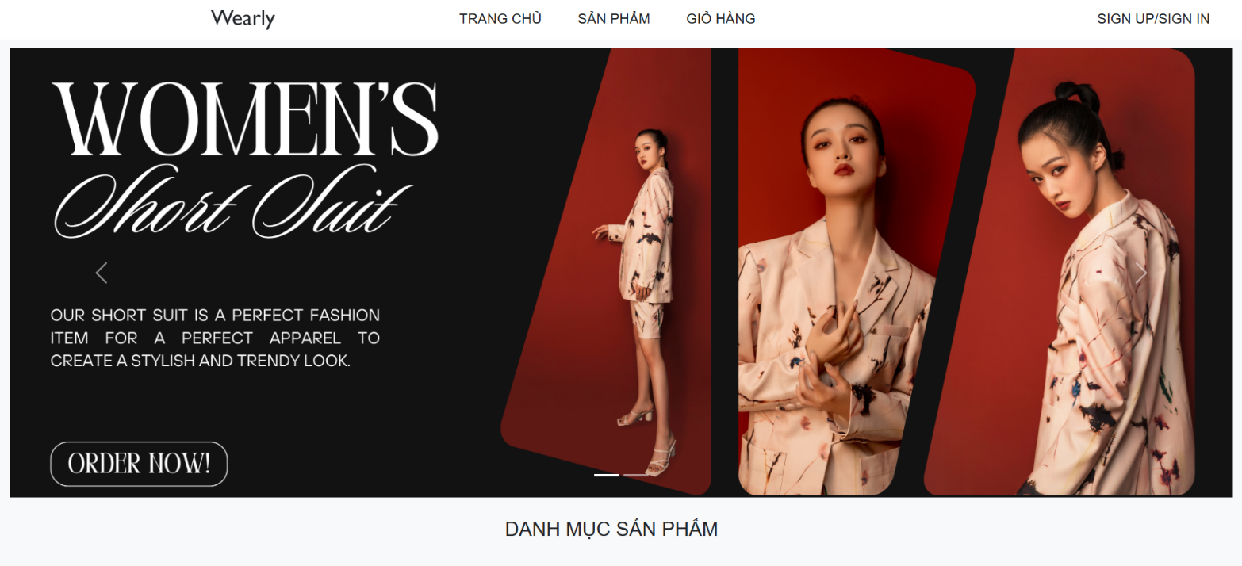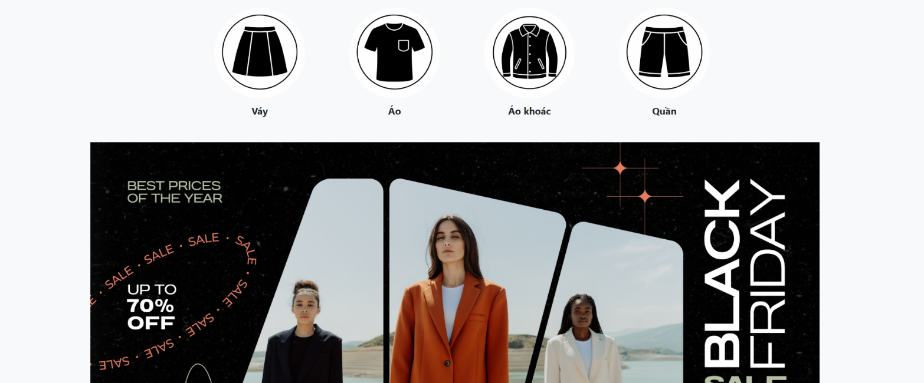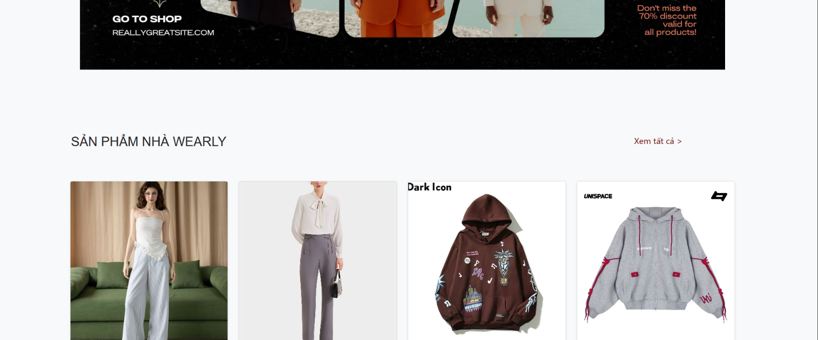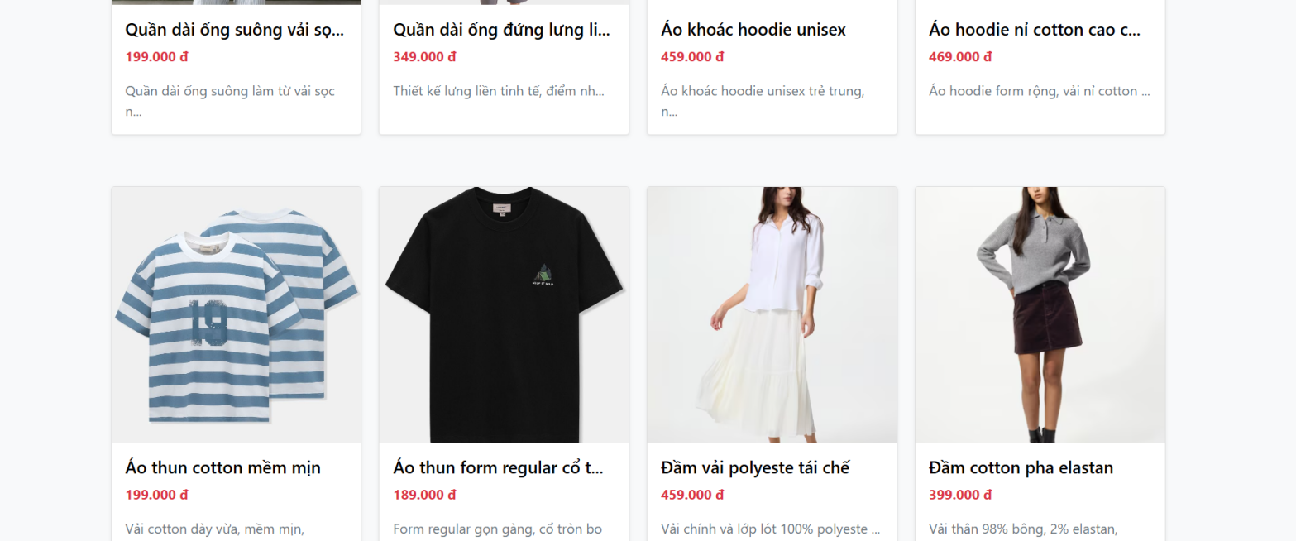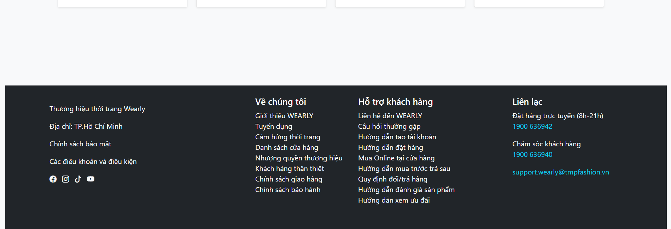

* 1. **Trang sản phẩm.**

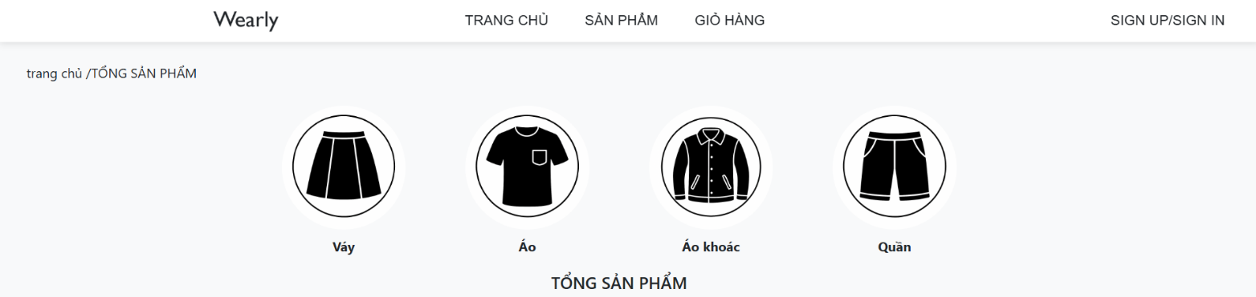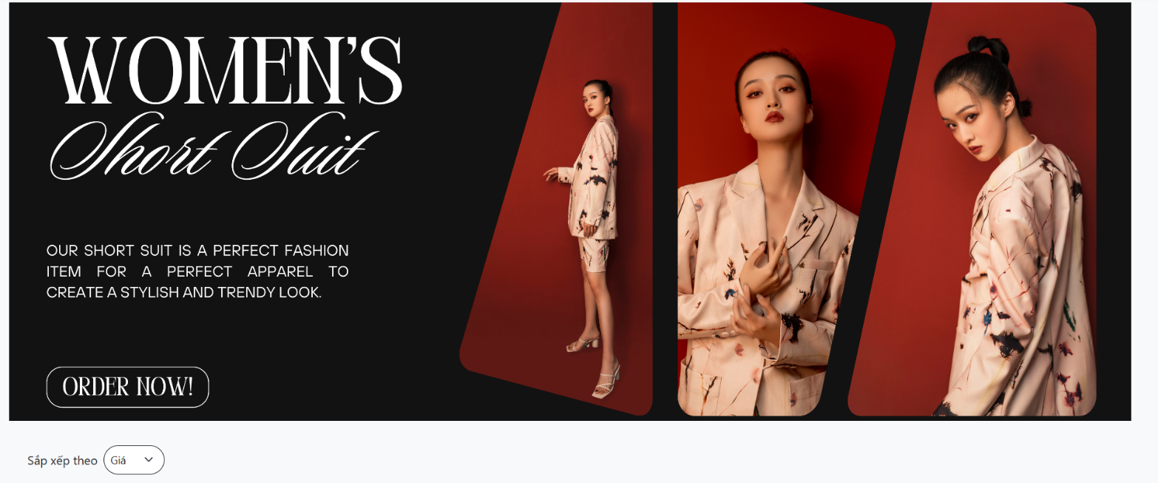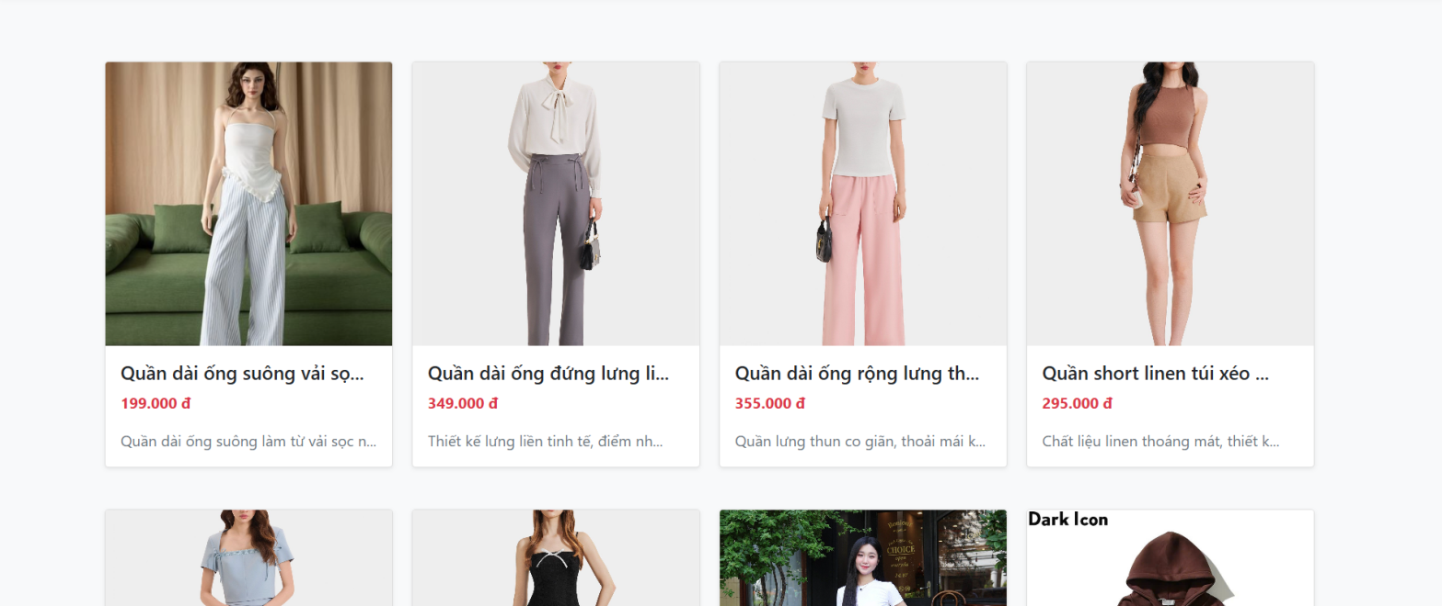

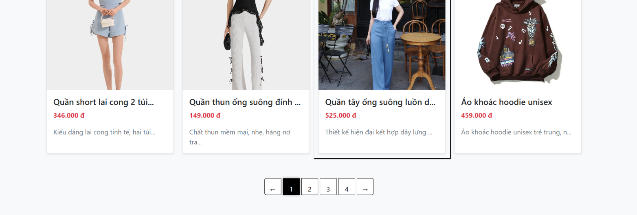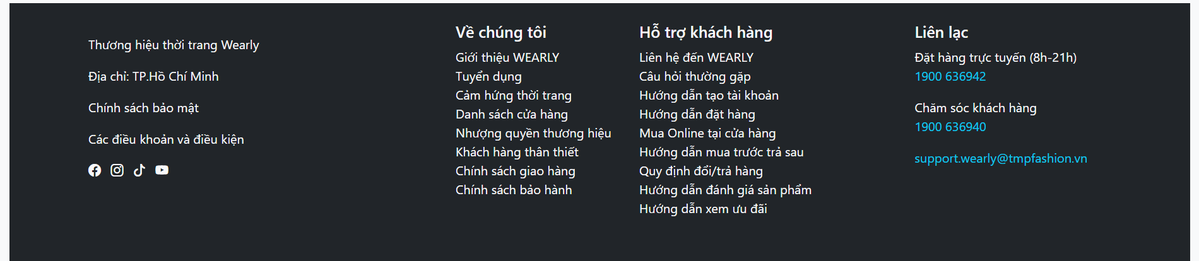

* 1. **Trang chi tiết sản phẩm.**

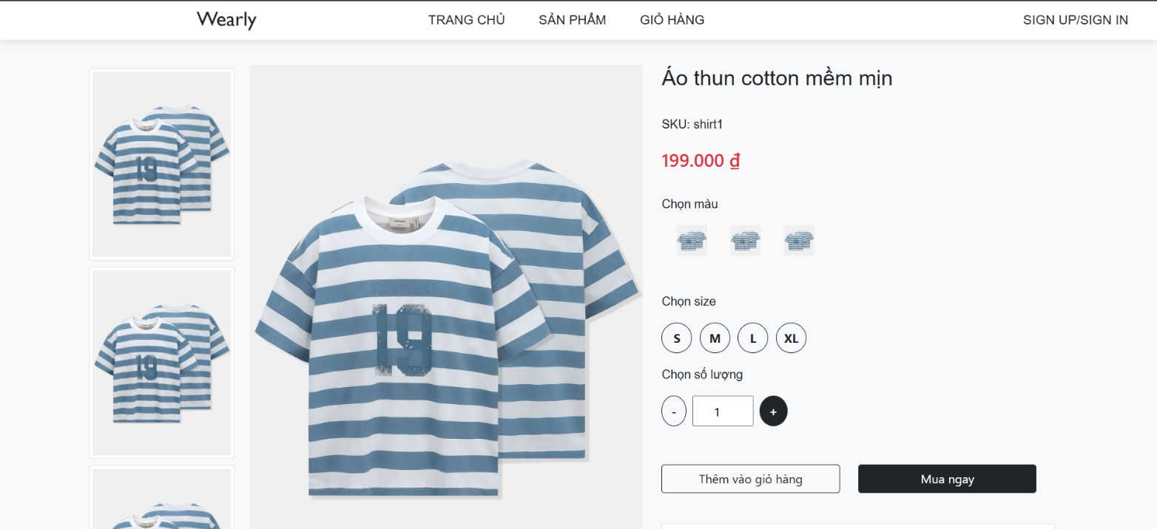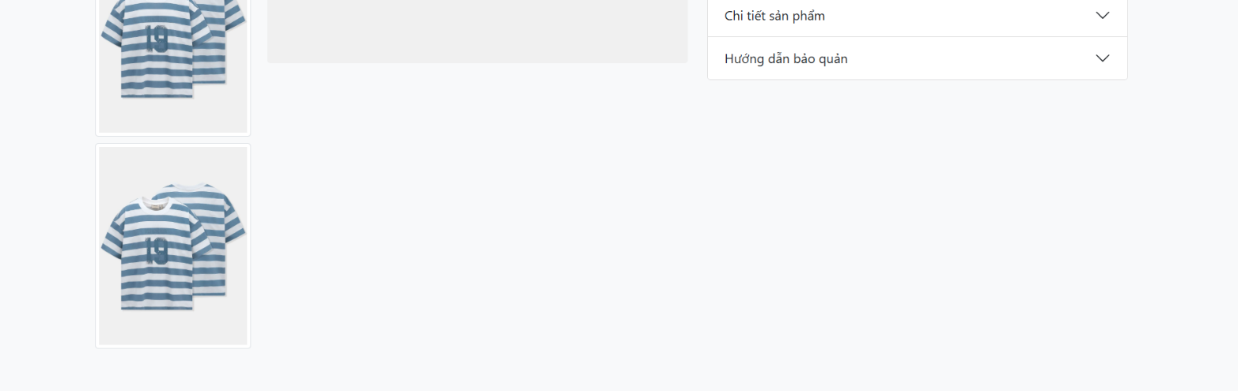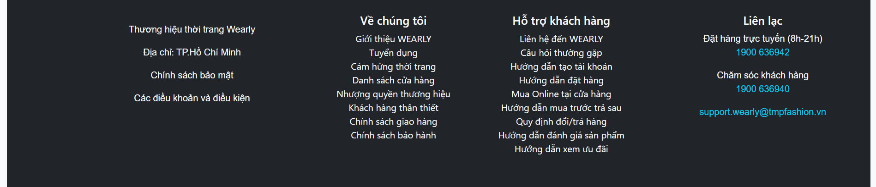

* 1. **Trang đăng nhập và đăng ký.**
     1. **Tab đăng nhập:**

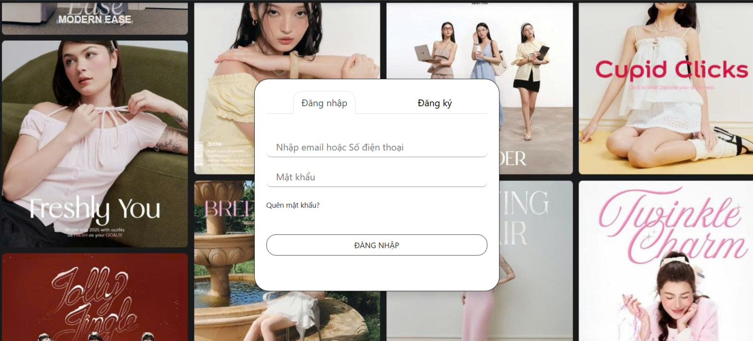

* + 1. **Tab đăng ký**

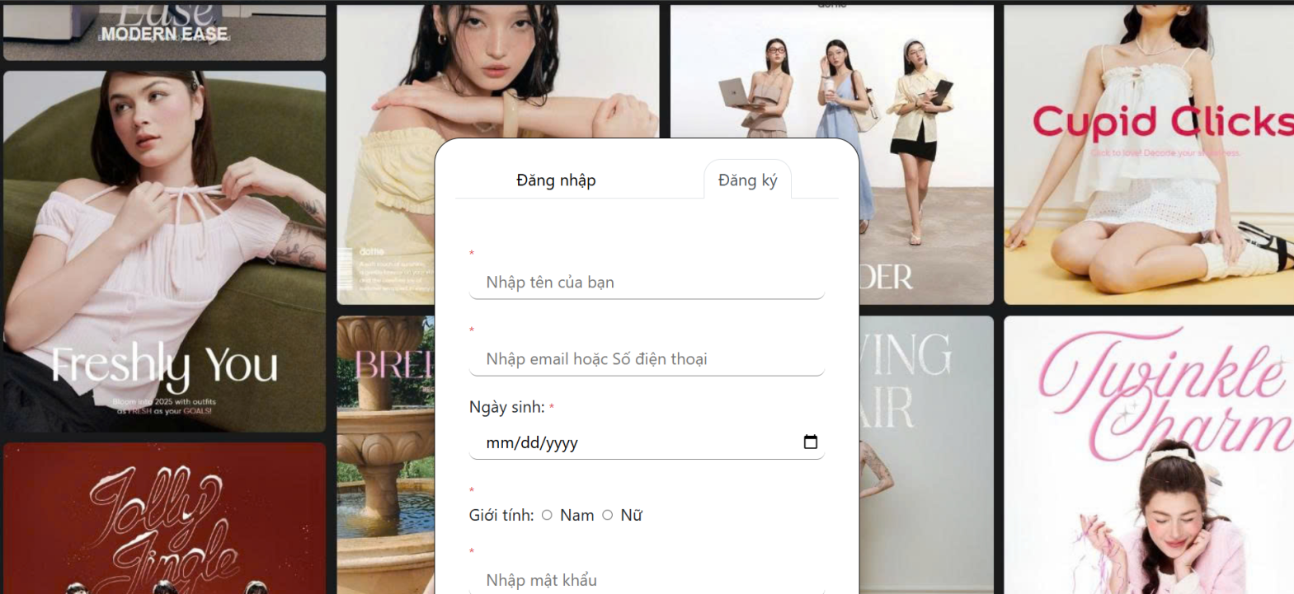

* 1. **Trang giỏ hàng.**

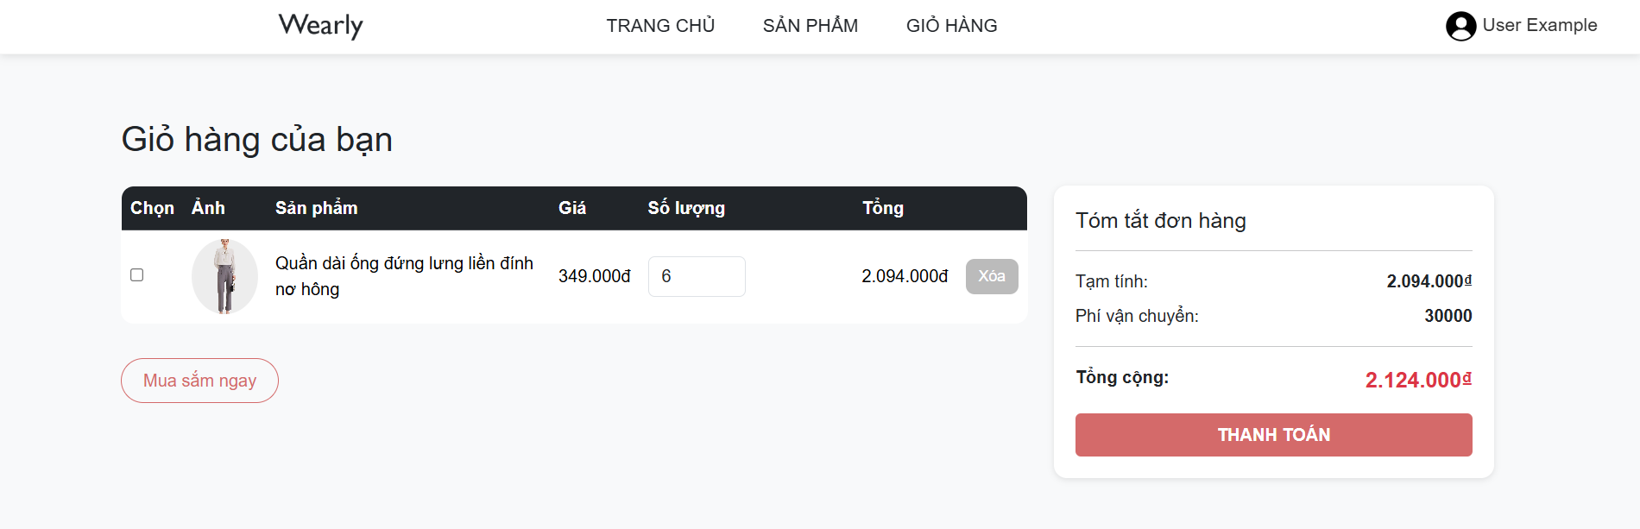

* 1. **Trang hồ sơ người dùng.**

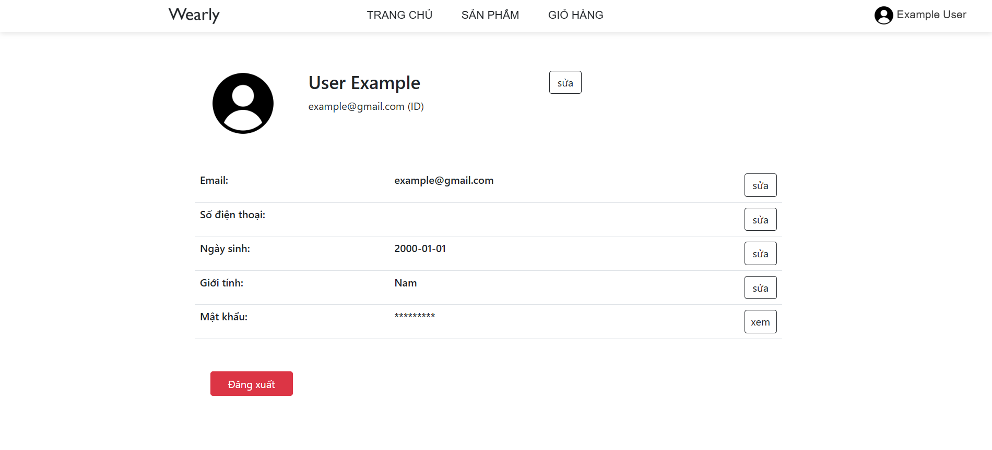

# Chương 4: KẾT LUẬN – HƯỚNG PHÁT TRIỂN

## Kết quả đạt được.

Sau quá trình xây dựng ứng dụng web, nhóm đã đạt được kết quả như sau:

* Tổ chức cấu trúc thư mục hợp lý, dễ mở rộng và bảo trì.
* Xây dựng được giao diện web hoàn chỉnh, gồm các trang chủ, trang chi tiết sản phẩm, giỏ hàng, đăng nhập/đăng ký
* Sử dụng HTML, CSS, JavaScript và Bootstrap hiệu quả, hợp lý để tạo bố cục rõ ràng, màu sắc hài hòa
* Ứng dụng web cho phép thực hiện các chức năng cơ bản như đăng ký, đăng nhập, hiển thị danh sách sản phẩm, xem chi tiết, và quản lý thông tin người dùng.

## Hạn chế của ứng dụng web

Bên cạnh kết quả đạt được, ứng dụng web vẫn còn một số hạn chế:

* Trang web hiện tại chỉ là web tĩnh, chưa có cơ sở dữ liệu thật để quản lý thông tin sản phẩm, tài khoản người dùng hoặc đơn hàng.
* Một số chức năng mới dừng ở mức giao diện, như: đặt hàng, thanh toán.
* Chưa áp dụng các kỹ thuật bảo mật, phân quyền truy cập hay đăng nhập an toàn.
* Chưa có hệ thống quản trị (Admin) để thêm, sửa, xóa hoặc thống kê dữ liệu.

## Hướng phát triển

Trong thời gian tới, nhóm có thể phát triển và mở rộng thêm ứng dụng web theo các hướng sau:

* Kết nối cơ sở dữ liệu thực tế (MongoDB hoặc MySQL) để quản lý sản phẩm, tài khoản và đơn hàng
* Xây dựng backend bằng Node.js và Express, giúp xử lý đặt hàng, thanh toán.
* Tích hợp các công nghệ hiện đại, như JWT cho xác thực người dùng, API thanh toán trực tuyến (VNPay, PayPal, v.v.), và gửi email xác nhận đơn hàng.
* Triển khai website lên hosting thực tế để người dùng có thể truy cập trực tuyến.

# Chương 5: TÀI LIỆU THAM KHẢO

## Giáo trình - Sách

[1] Lập trình Web cơ bản với HTML, CSS và JavaScript, Nhà xuất bản Thông tin và Truyền thông, tác giả Trần Ngọc Tuấn (2019).

[2] *Phát triển ứng dụng web tĩnh và động với HTML5, CSS3, JS và PHP*, Nhà xuất bản Khoa học & Kỹ thuật, tác giả Dương Đức Cường (2022).

## Website

|  |  |
| --- | --- |
| *Tên website tham khảo* | *Nguồn* |
| *W3School* | *<https://www.w3school.com>* |
| *jQuery validation* | *<https://jqueryvalidation.org/documentation>* |
| *jQuery easing* | *<http://gsgd.co.uk/sandbox/jquery/easing>* |
| *Stack OverFlow* | *<https://stackoverflow.com/questions>* |
| *Chat GPT* | *<https://chatgpt.com/>* |